Что такое ВИЧ-инфекция? Чем ВИЧ-инфекция отличается от СПИДа?
ВИЧ и СПИД — не одно и то же. Для вас это новость? Читайте и будьте в курсе.
ВИЧ-инфекция – это болезнь.
Ее вызывает ВИЧ – вирус иммунодефицита человека. Иммунодефицит – состояние, при котором организм не может сопротивляться различным инфекциям. ВИЧ живет и размножается только в организме человека.
ВИЧ поражает иммунную систему человека, со временем лишая ее возможности сопротивляться не только размножению ВИЧ, но и другим заболеваниям и инфекциям (например, туберкулезу, грибкам, даже ОРВИ).
СПИД – это продвинутая стадия развития ВИЧ инфекции.
СПИД – синдром приобретенного иммунодефицита. В стадии СПИДа иммунитет ослаблен настолько, что другие заболевания, развивающиеся на фоне ВИЧ-инфекции, принимают необратимое течение и приводят к летальному исходу.
Еще не найдено лекарство, которое могло бы вывести ВИЧ из организма, поэтому ВИЧ-инфекция пока является неизлечимой. Единственный способ защиты от ВИЧ-инфекции – это не допускать заражения, соблюдая все возможные меры профилактики.
Но в случае заболевания ВИЧ-инфекцией есть возможность держать болезнь под контролем – регулярно посещать врача Центра профилактики и борьбы со СПИДом, а при необходимости – принимать терапию. В этом случае есть шанс жить долго и полноценно, а также родить здорового ребенка.

Устойчивость вируса ВИЧ во внешней среде
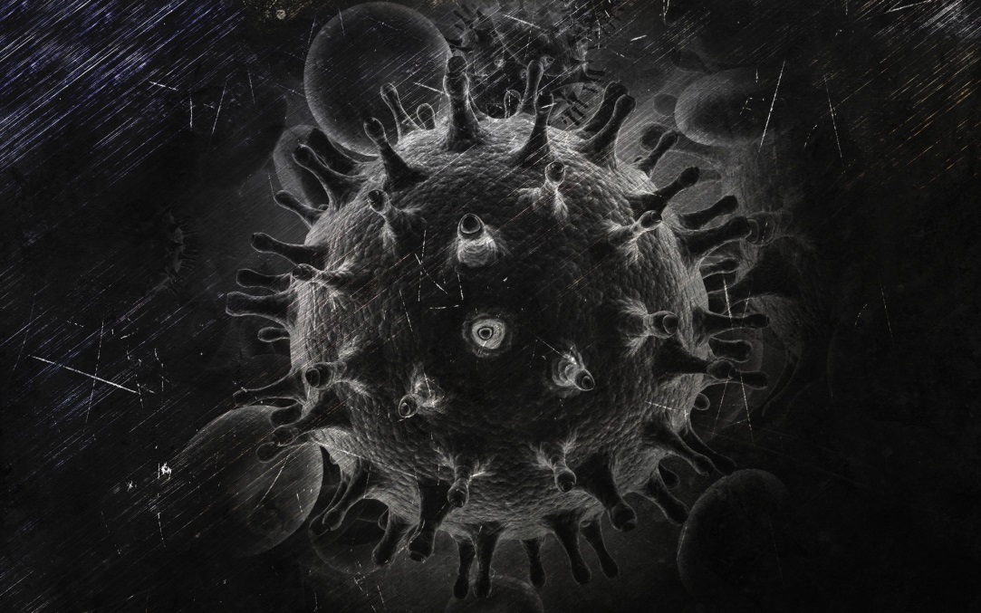
Вирус иммунодефицита человека может спокойно существовать только в определенных средах человеческого организма, к которым относятся: кровь, грудное молоко, сперма и интимные выделения. В какой-либо другой среде ВИЧ быстро погибает. У вируса отсутствует способность размножаться за пределами организма человека. Вирус иммунодефицита человека довольно быстро погибает при температуре выше 57⁰C и моментально при 100⁰C. Но, например, в крови, которая предназначена для переливания, ВИЧ может пережить годы, а в замороженном виде выживаемость составляет до 10 лет.
Давайте попробуем разобраться, в каких условиях и при каких обстоятельствах вирус иммунодефицита погибает, а в каких выживает.
Начнем с того, где выживает ВИЧ:
- В шприцах. Вирус сохраняется в шприцах при температуре от 27⁰C до 37⁰C до семи дней. Срок выживаемости ВИЧ в шприцах после находившейся там инфицированной крови может доходить до месяца. Исследование крови, которая была собрана более, чем из 800 шприцев с сохранившимися там в разные промежутки времени остатками крови, показало любопытные результаты. Спустя 11 дней вирус удалось выделить из 10% шприцев из объема крови менее 2 микролитров. На срок выживаемости ВИЧ внутри шприца оказывают влияние определенные факторы: объем крови в игле, количественные показатели вируса в крови, а также температура окружающей среды.
- В крови. ВИЧ чувствует себя вполне комфортно в капле крови при комнатной температуре. Он может целую неделю сохраняться в высохшей крови при температуре 4⁰C.
- В воде. Вирус способен в течение нескольких дней выживать в канализации. Канализационные и сточные воды не опасны, поскольку за всю историю существования заболевания вирус никогда не выделялся из мочи или кала.
- В трупах. Вирус иммунодефицита может выживать до двух недель в органах и умерших людях. ВИЧ выделили из трупов людей между 11 и 16 днями после смерти. Трупы хранились при температуре 2⁰C. Остается неизвестным, как долго вирус может сохраняться в разлагающихся трупах при комнатной температуре. Однако его удалось выделить из органов, которые находились при температуре 20 ⁰C, до 14 дня хранения после смерти. Спустя 16 дней хранения вирус не обнаружили в достаточном объеме для заражения. Это означает, что опасность таких трупов для патологоанатомов не столь велика.
- PH-кислотность. Вирус иммунодефицита человека может выжить только при pH от 7 до 8, оптимальным для него является 7,1. Именно по этой причине ВИЧ плохо выживает в моче, насморке и рвоте.
- На морозе. Вирус не погибает от холода – чем ниже температура, тем выше вероятность выживания ВИЧ. Вирус иммунодефицита человека сохраняется как при очень низких температурах, так и при глубокой заморозке. Например, ВИЧ отлично сохранялся при минус 70⁰C.
Перейдем к условиям, при которых ВИЧ погибает. Следует отметить, что их гораздо меньше, чем факторов, при которых вирус может «жить».
- Солнце и УФ-излучения. Вирус боится солнца.
- Высокие температуры. Вирус иммунодефицита человека чувствителен к высоким температурам.
- Щелочная и кислая среда. При рН ниже 7 или выше 8 ВИЧ постепенно уничтожается. Именно поэтому риск заражения вирусом здоровой женщины снижается при соответствующей степени кислотности вагинальной жидкости. Также по этой причине инфекция не выживает в сладких газированных напитках, поскольку их рН составляет около 3.
- Морская вода. В отличии от других вирусов в морской воде погибает значительно быстрее.
Несмотря на то, что выживаемость вируса во внешней среде все же не столь велика, важно выбирать такие салоны красоты и другие учреждения, где инструменты обрабатываются в специальном дезинфицирующем растворе и очищаются ватными дисками или латунной щеткой. Поскольку можно заразиться не только ВИЧ, но и другими инфекционными заболеваниями.
Подводя итог всему вышесказанному, хотелось бы отметить несколько моментов, на которые важно обратить внимание при определении потенциального риска инфицирования.
- Несмотря на то, что вирус выживает в естественных концентрациях человека, он не может сохраниться в воздухе или в кислой среде.
- Дотронуться до инфицированной ВИЧ крови недостаточно, чтобы заразиться. От этого человека защищает кожа. Однако у вас могут быть микро-порезы, раны, язвочки, какие-либо повреждения кожи или слизистой. Через поврежденную кожу можно заразиться вирусом.
- В биологической жидкости и выделениях человека может находиться достаточное количество концентрации вируса. Именно поэтому в случае прикосновения к шприцу с остатками ВИЧ-инфицированной крови, невозможно заразиться. Кроме того, не теряет своей популярности миф о заражении ВИЧ, которые укалываются зараженными шприцами в общественных местах – на скамейках, в вагонах метро, в кинотеатрах. Таким способом заразиться невозможно, поскольку вероятность заражения составляет 0,03%.

Стадии развития ВИЧ-инфекции

Инкубационный период ВИЧ-инфекции
- Период от момента заражения до появления клинических проявлений болезни. Продолжается от 2 недель до 6 и более месяцев. На этой стадии вирус может не определить даже тестирование, однако ВИЧ-инфекция уже может передаваться от инфицированного другим людям.

Период «острой инфекции»
- Эта стадия может проходить бессимптомно, либо сопровождаться лихорадкой, увеличением лимфатических узлов, стоматитом, пятнистой сыпью, фарингитом, диареей, увеличением селезенки, иногда явлениями энцефалита. Обычно это длится от нескольких дней до 2 месяцев.

Латентная стадия
- Болезнь может ничем себя не проявлять, но ВИЧ продолжает размножаться (увеличивается концентрация ВИЧ в крови), и организм уже не в состоянии производить необходимое количество Т-лимфоцитов – их число медленно снижается. Латентная стадия может длиться от 2–3 до 20 и более лет, в среднем – 6–7 лет.

Стадия вторичных заболеваний
- За счет продолжающегося активного увеличения концентрации вируса в крови и снижения Т-лимфоцитов, у пациента начинают возникать разнообразные оппортунистические заболевания, которым уже не в состоянии противостоять иммунная система в силу быстро снижающегося числа Т-лимфоцитов.

СПИД
- Продвинутая стадия ВИЧ-инфекции. Число клеток-защитников (Т-лимфоцитов) достигает критически малого количества. Иммунная система больше не может сопротивляться инфекциям, и они быстро истощают организм. Вирусы и бактерии поражают жизненно важные органы, включая опорно-двигательный аппарат, систему дыхания, пищеварения, головной мозг. Человек может умереть от оппортунистических заболеваний.

Более подробно можно ознакомится на сайте СТОП ВИЧ/СПИД http://стопвичспид.рф/

